Erasmus+ Project
“#respACT – Activating VET teachers to counter hate speech and cyberbullying”
n° 2020-1-DE02-KA202-007716

#respACTescapegame

This work is licenced under

The European Commission support for the production of this publication does not constitute an endorsement of the contents which reflects the view only of the authors, and the Commission cannot be held responsible for any use which may be made of the information contained therein.

Informazioni
Perché usare una escape room con i vostri studenti per affrontare temi legati alla scuola o, in questo caso, all'educazione civica?
La lotta all'odio e al cyberbullismo sono stati i temi principali del nostro progetto #respACT. Le escape room stanno diventando sempre più popolari, consentendo ai partecipanti di entrare in una stanza allestita secondo un certo tema per un breve periodo di tempo, dal quale possono liberarsi risolvendo enigmi o completando un compito. Questo formato ludico può essere utilizzato per esplorare quasi tutti gli argomenti con un alto grado di coinvolgimento dei giocatori. Le Escape Room offrono un'esperienza in un ambiente sicuro. Il divertimento del gioco si combina con l'educazione civica/politica. In linea con i temi del progetto, abbiamo deciso di incentrare il nostro escape game sul tema del cyberbullismo.
Volevamo creare un escape game molto semplice, che non richiedesse attrezzature costose e che gli insegnanti e i formatori potessero usare con i loro studenti senza dover dedicare molto tempo alla preparazione. Allo stesso tempo, volevamo che il gioco fosse facilmente adattabile alle varie classi e ai vari contesti.

Attrezzatura necessaria:
- Aula con tavoli, sedie, ecc.
(abbiamo ambientato la scena in un'aula per renderla più realistica per gli studenti)
- Zaino dello studente contenente libri ecc.
- 2 o più giacche (da preferirsi) con tasche
- Una versione stampata di una pianta dei posti a sedere dell'aula. Contrassegnare ogni posto con un nome, due di questi nomi dovrebbero essere Anna e Alex (i due studenti mancanti). La parola "piano dei posti" deve essere in alto e si deve poter strappare la parte inferiore (piano dei posti).
- Cestino per i rifiuti
- Bacheca o simile (qualcosa su cui attaccare diverse informazioni; se non avete una bacheca, usate l'interno della porta dell'aula).
- Calendario/diario con lucchetto (chiudere il calendario con un piccolo lucchetto. Se non riuscite a trovare un calendario o un'agenda adatti, potete semplicemente usare un quaderno, bucarlo e inserire un lucchetto)
- Pennarello UV e luce/lampada (per scrivere messaggi segreti)
- Un indirizzo e-mail, creato per questo gioco. Create un indirizzo e-mail e impostate una risposta automatica.
- Un dispositivo da cui gli studenti possano inviare un'e-mail. Se per qualche motivo non dovesse essere possibile stampate l'e-mail e spiegate agli studenti che se hanno bisogno di accedere a un computer portatile, un telefono o simili, devono chiedere a voi. Poi consegnate loro l'e-mail stampata.
- Un dispositivo con cui gli studenti possano scansionare un codice QR. (Create un codice QR per uno studio medico locale; l'idea è che uno degli studenti sia effettivamente a una visita medica. È possibile creare facilmente codici QR. Basta cercare su Google "creare un codice QR" per trovare numerosi siti web che lo offrono gratuitamente). Se non c'è la possibilità per gli studenti di scansionare un codice QR, stampate il sito web a cui porta il codice QR e consegnatelo agli studenti, quando chiedono di scansionare un codice QR.

Ambientazione / Storia: STUDENTI SCOMPARSI
È la prima lezione dopo la pausa pranzo. Mentre l'insegnante controlla l'elenco delle presenze, notate che mancano due vostri compagni di classe. L'insegnante chiede se qualcuno sa dove sono i due, ma nessuno ne ha idea.
Dopo 20 minuti, uno studente viene mandato nell'ufficio del preside per chiedere se hanno informato l'ufficio dell'uscita anticipata. Quando torna, informa che non è stato ricevuto alcun messaggio e che le telefonate ai loro telefoni sono rimaste senza risposta. Una rapida ricerca nel cortile della scuola, nella caffetteria, nei bagni ecc. non rivela nulla. L'insegnante chiede se qualcuno sa qualcosa. Tuttavia, nessuno si fa avanti.
A quel punto la classe si accorge che Anna deve essere ancora da qualche parte nella scuola, perché il suo zaino è appoggiato al muro in fondo all'aula. Si decide di aspettare e si presume che si presenterà presto. Alla fine della lezione, non è ancora tornata. A questo punto, uno studente si fa avanti dicendo che prima ha visto Anna correre per la scuola e sembrava che stesse piangendo. Dopo un'altra ricerca di Anna, la classe è molto preoccupata e voi decidete insieme di scoprire cosa è successo. L'unico indizio che avete è il suo zaino. Un'altra studentessa si fa avanti e dice di aver sentito Alex dire che doveva andare a trovare qualcuno, ma di non aver sentito la fine della frase, perché lo aveva appena incrociato nel corridoio.

Nota:
Naturalmente dovrete spiegare ai vostri studenti che frugare tra gli effetti personali di qualcuno non va bene, ma per lo scopo del gioco è permesso loro di frugare tra gli effetti personali dei loro "compagni di classe" Anna e Alex.
Si noti inoltre che è possibile modificare i nomi degli studenti nella storia e decidere se i messaggeri siano maschi o femmine.

ENIGMA Numero uno - Trovare il calendario/agenda
Preparazione:
1) Mettete nello zaino una selezione di libri usati dai vostri studenti per rendere gli indizi non troppo evidenti.
2) Mettete nello zaino i seguenti oggetti:
- Libri (cose generiche che trovereste nello zaino dei vostri studenti)
- Calendario / Agenda con lucchetto (chiuso a chiave) (all'interno dell'agenda mettete le stampe dei post di Instagram)
ENIGMA Numero due - Trovare la chiave e la lampada UV
Preparazione:
1) Nascondere la chiave del calendario/diario all'interno della giacca e mostrare la pianta dei posti a sedere.
Posizionate la giacca sopra la sedia di Anna. Per rendere più difficile scoprire quale giacca appartiene ad Anna, disponete diverse giacche con le chiavi nelle tasche in giro per l'aula.
2) Strappare il piano dei posti in due parti. Il pezzo con la scritta "piano dei posti" deve essere attaccato alla bacheca. L'altro pezzo deve essere accartocciato e messo nel cestino dei rifiuti insieme ad altri fogli accartocciati.
2) Nascondere inoltre la lampada UV nelle tasche della giacca (per ora la trovano solo loro, ma non ne hanno un uso immediato).

ENIGMA Numero tre - Aprire il calendario/diario e trovare i post di Instagram
Screenshot da Instagram
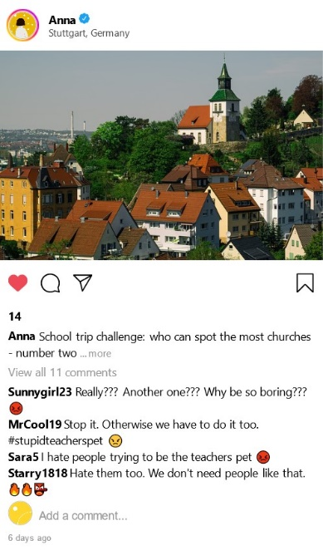
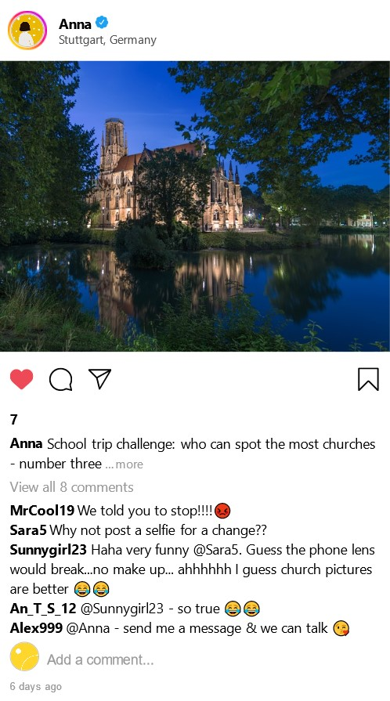
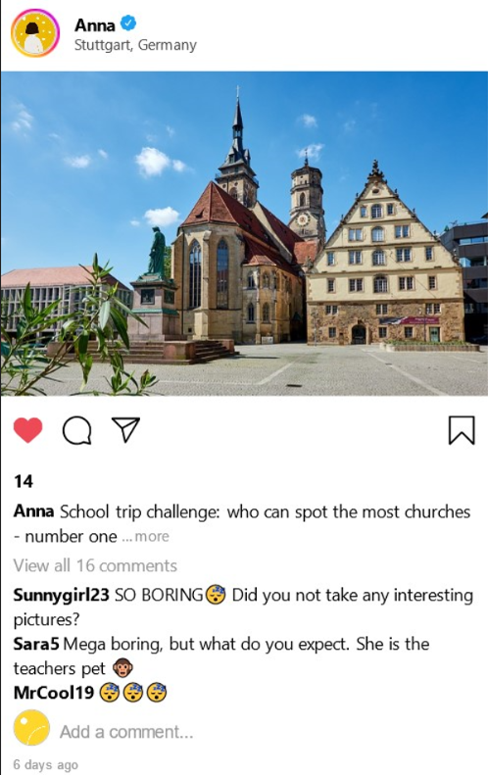

Nota
Le versioni stampabili si trovano alla fine del documento.
Se volete creare falsi post di Instagram, falsi post di WhatsApp ecc. potete usare www.zeoob.com .
Potete ad esempio adattare le chat fornite per adattarle al vostro gruppo. Utilizzate immagini della vostra città o magari di un viaggio recente che avete fatto con la vostra classe.
Oppure potreste dividere la classe a metà e far sì che una metà adatti l'escape room all'altra metà del gruppo. Abbiamo sperimentato che agli studenti piace essere coinvolti nel processo di creazione e questo è anche un ottimo modo per discutere l'argomento "cyberbullismo".
Indizio da trovare:
Gli studenti sanno che alcuni compagni di classe di Anna hanno postato commenti offensivi su Instagram. Scoprono anche che Alex999 ha suggerito ad Anna di contattarli. A questo punto dovrebbero fare un collegamento con il fatto che il secondo studente scomparso è Alex e che è molto probabile che "Alex999" sia Alex.

ENIGMA Numero quattro – trovare il posto di Alex in classe
Preparazione
1) (Il piano dei posti a sedere è già stato nascosto per l'indovinello numero 2)
2) Mettete una giacca sulla sedia.
ENIGMA Numero cinque e ENIGMA Numero sei – trovare la nota
Preparazione
1) Mettete un biglietto scritto a mano all'interno della giacca di Alex (usate due scritte diverse). Si tratta di un pezzo di carta che Anna e Alex hanno usato per scriversi dei messaggi. Sul lato anteriore sono riportati il codice QR e l'orario dell'appuntamento con il medico.
Scrivete i messaggi che Anna e Alex si sono scritti con la penna UV. (In questo modo la scrittura non è visibile).
2) Impostare l'indirizzo e-mail e impostare la risposta automatica.
Fronte (indovinello numero 5):
Codice QR: creare un codice QR (che dovrebbe portare a uno studio medico locale).
Prossimo appuntamento: (utilizzare la data del giorno in cui si svolge il gioco e l'ora del gioco).
Questo spiega dove si trova Alex.

Retro (indovinello numero 6):
Ciao Anna, come stai oggi? Non mi hai risposto dopo che ti ho detto di mandarmi un messaggio. Alex
Caro Alex, sono sconvolta, non so cosa fare. Lo stanno facendo di nuovo. Tutti i miei post sono pieni di commenti offensivi. Cosa devo fare? Non posso cancellare i post perché le foto fanno parte del progetto scolastico e per questo ottengo punti extra. E come sai, ho bisogno di punti extra, altrimenti non passerò il corso. Ma ogni volta che vengo in classe, ho la sensazione che tutti mi odino. Mi guardano tutti in modo strano, mi indicano e ridono. Poi inizio a piangere e loro ridono ancora di più. Da Anna
Ciao Anna, mi sembra terribile. Forse ho un'idea. Ti ricordi il volantino che abbiamo ricevuto qualche settimana fa? Dovresti contattare name@email.com (inserisci qui l'email creata).
Ciao Alex, posso provare. Possiamo incontrarci più tardi?

Indirizzo e-mail:
La risposta automatica che l'indirizzo e-mail creato dovrebbe inviare, dovrebbe contenere informazioni del tipo seguente.

Ciao,
grazie per la tua e-mail. Credo che il modo migliore per procedere sia quello di incontrarci di persona. Il mio orario di ufficio è dal lunedì al venerdì dalle 11.30 alle 14.00. Il mio numero di stanza è 045.

Cordiali saluti,
Monica Caller
Consulente scolastico

Nota:
Create un messaggio adatto alla vostra scuola. Potreste modificare il numero della stanza, usare il nome del consulente scolastico, ecc. Dovrebbe essere un messaggio generale che Anna e tutti gli altri studenti potrebbero ricevere.

Una volta che gli studenti hanno ricevuto questo indirizzo e-mail, sanno che Anna è andata dal consulente scolastico.

FINE DEL GIOCO
Gli studenti hanno scoperto che Alex è dal medico e Anna è andata dal consulente scolastico.
Naturalmente, potrebbero anche dire che pensano che Anna sia andata a incontrare Alex da qualche parte, come ha scritto nella sua ultima risposta. Non importa quale soluzione gli studenti decidano di scegliere.
Lo scopo principale del gioco è quello di preparare la scena per discutere il tema del cyberbullismo.

ALLEGATO
Versioni stampabili dei post di Instagram
